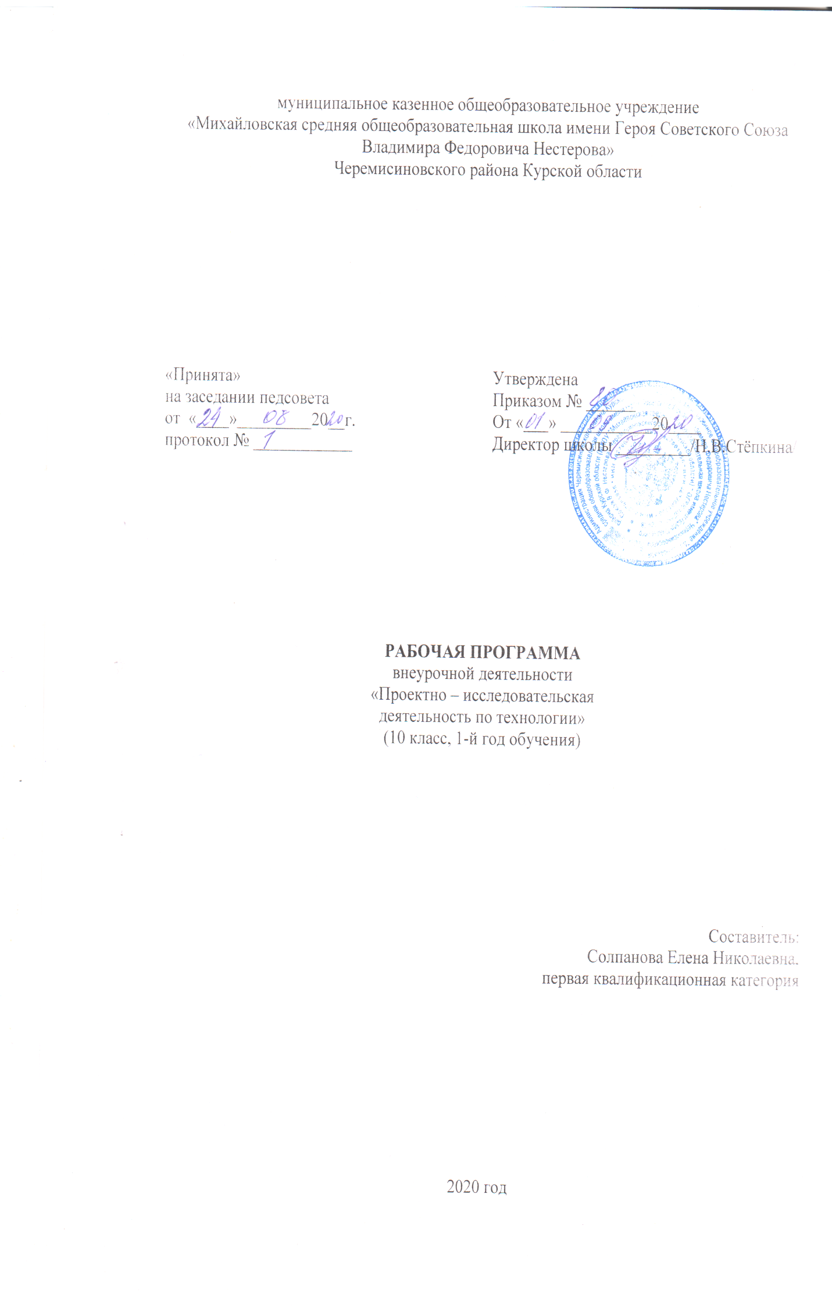
Пояснительная записка
Рабочая программа внеурочной деятельности «Проектно – исследовательская
деятельность по технологии» социального направления для 10 общеобразовательного класса разработана на основе Федерального закона Российской Федерации от 29.12.2012 года №273 – ФЗ «Об образовании в Российской Федерации», Федерального государственного образовательного стандарта среднего общего образования, Концепции духовно-нравственного развития и воспитания личности гражданина России, основной образовательной программы среднего общего образования, плана внеурочной деятельности СОО на 2020-2021 учебный год, Положения об организации курса внеурочной деятельности в условиях реализации федерального государственного образовательного стандарта, утверждённого приказом по школе от 30.05 2017 года № 30/1, примерной программы внеурочной деятельности. Рабочая программа разработана на основании авторской программы курса «Проектно-исследовательская деятельность» (Проектно-исследовательская деятельность учащихся в профильной школе/Авт.-сост. Б.А.Татьянкин, О.Ю.Макаренков, Т.В. Иванникова, И.С.Мартынова, Л.В.Зуева/ Под ред. Б.А. Татьянкина.- М.: 5 знания, 2007)
Программа рассчитана на учащихся 10 класса в возрасте 16-17 лет и осуществляется в объёме 34 часа в год (1 ч в неделю). В основе проектно – исследовательской деятельности лежит развитие познавательных навыков, умений самостоятельно конструировать свои знания, ориентироваться в информационном пространстве, развитие критического и творческого мышления, умение увидеть, сформулировать и решить проблему, что соответствует возрастным особенностям учащихся данного возраста.
Цели курса внеурочной деятельности:
- развитие исследовательской компетентности учащихся посредством освоения ими методов научного познания и умений учебно-исследовательской и проектной деятельности.
Задачи курса внеурочной деятельности:
- познакомить с понятием «проектная деятельность», видами проектов;
- научить формулировать проблемы, ставить проблемные вопросы;
- формировать навыки сотрудничества учащихся с различными организациями при работе над проектом;
- развивать познавательную активность, интеллектуальные и творческие способности;
- развивать навыки самостоятельной научной работы;
- воспитывать сознательное отношение к труду;
- научить школьников следовать требованиям к представлению и оформлению материалов научного исследования и в соответствии с ними выполнять работу;
Результаты освоения курса внеурочной деятельности

Личностные, метапредметные (компетентностные), предметные результаты внеурочной деятельности.
В результате освоения программы курса внеурочной деятельности «Проектно – исследовательская деятельность по технологии» формируются следующие

Личностные результаты
У учащегося будут сформированы
- учебно-познавательный интерес к новому учебному материалу и способам решения новой задачи;
- ориентация на понимание причин успеха во внеучебной деятельности, в том числе на самоанализ и самоконтроль результата, на анализ соответствия результатов требованиям конкретной задачи;
- способность к самооценке на основе критериев успешности внеучебной деятельности;
- чувство прекрасного и эстетические чувства на основе знакомства с мировой и отечественной художественной культурой.
Учащийся получит возможность для формирования:
- внутренней позиции школьника на уровне положительного отношения к школе, понимания необходимости учения, выраженного в преобладании учебно-познавательных мотивов и предпочтении социального способа оценки знаний;
- выраженной устойчивой учебно-познавательной мотивации учения;
- устойчивого учебно-познавательного интереса к новым общим способам решения задач;
- осознанных устойчивых эстетических предпочтений и ориентации на искусство как значимую сферу человеческой жизни.
Метапредметные результаты
Регулятивные универсальные учебные действия:
Учающийся научится:
- планировать свои действия в соответствии с поставленной задачей и условиями ее реализации, в том числе во внутреннем плане;
- учитывать установленные правила в планировании и контроле способа решения;
- осуществлять итоговый и пошаговый контроль по результату;
- оценивать правильность выполнения действия на уровне адекватной ретроспективной оценки соответствия результатов требованиям данной задачи и задачной области;
- адекватно воспринимать предложения и оценку учителей, товарищей, родителей и других людей;
- различать способ и результат действия.
Учащийся получит возможность научиться:
- в сотрудничестве с учителем ставить новые учебные задачи;
- проявлять познавательную инициативу в учебном сотрудничестве;
- самостоятельно адекватно оценивать правильность выполнения действия и вносить необходимые коррективы в исполнение, как по ходу его реализации, так и в конце действия.
Познавательные универсальные учебные действия:
Учащийся научится:
- осуществлять поиск необходимой информации для выполнения внеучебных заданий с использованием учебной литературы и в открытом информационном пространстве, энциклопедий, справочников (включая электронные, цифровые), контролируемом пространстве Интернета;
- осуществлять запись (фиксацию) выборочной информации об окружающем мире и о себе самом, в том числе с помощью инструментов ИКТ;
- строить сообщения, проекты в устной и письменной форме;
- проводить сравнение и классификацию по заданным критериям;
- устанавливать причинно-следственные связи в изучаемом круге явлений;
- строить рассуждения в форме связи простых суждений об объекте, его строении, свойствах.
Учащийся получит возможность научиться:
- осуществлять расширенный поиск информации с использованием ресурсов библиотек и сети Интернет;
- записывать, фиксировать информацию об окружающем мире с помощью инструментов ИКТ;
- осознанно и произвольно строить сообщения в устной и письменной форме;
- осуществлять выбор наиболее эффективных способов решения задач в зависимости от конкретных условий;
- осуществлять синтез как составление целого из частей, самостоятельно достраивая и восполняя недостающие компоненты;
- строить логическое рассуждение, включающее установление причинно-следственных связей;
Коммуникативные универсальные учебные действия:
Учащийся научится:
- адекватно использовать коммуникативные, прежде всего – речевые, средства для решения различных коммуникативных задач, строить монологическое сообщение, владеть диалогической формой коммуникации, используя, в том числе средства и инструменты ИКТ и дистанционного общения;
- допускать возможность существования у людей различных точек зрения, в том числе не совпадающих с его собственной, и ориентироваться на позицию партнера в общении и взаимодействии;
- учитывать разные мнения и стремиться к координации различных позиций в сотрудничестве;
- формулировать собственное мнение и позицию;
- договариваться и приходить к общему решению в совместной деятельности, в том числе в ситуации столкновения интересов;
Учащийся получит возможность научиться:
- учитывать разные мнения и интересы и обосновывать собственную позицию;
- аргументировать свою позицию и координировать ее с позициями партнеров в сотрудничестве при выработке общего решения в совместной деятельности;
- задавать вопросы, необходимые для организации собственной деятельности и сотрудничества с партнером;
- осуществлять взаимный контроль и оказывать в сотрудничестве необходимую взаимопомощь;
- адекватно использовать речевые средства для эффективного решения разнообразных коммуникативных задач.

Предметные результаты
- умение объяснять: специфику выполнения проекта;
- специфику методов исследований и поисковой деятельности.
- умение определять: отличительные особенности исследовательских работ и проектов;
- рациональность использования различных источников знаний в конкретной учебной ситуации
Содержание курса внеурочной деятельности
с указанием форм организации и видов деятельности
1. Способы получения и переработки информации (3 ч.)
Образование, научное познание, научная деятельность. Образование как ценность. Выбор образовательного пути. Роль науки в развитии общества. Особенности научного познания. Цели и задачи курса. План работы. Форма итоговой аттестации. Виды источников информации. Использование каталогов и поисковых машин. Библиография и аннотация, виды аннотаций: справочные, рекомендательные, общие, специализированные, аналитические. Составление плана информационного текста. Формулирование пунктов плана. Тезисы, виды тезисов, последовательность написания тезисов. Конспект, правила конспектирования. Цитирование: общие требования к цитируемому материалу; правила оформления цитат. Рецензия, отзыв.
Виды деятельности: проблемно-ценностное общение.
Формы организации: интервью, опросы, наблюдения, изучение литературных источников, экскурсия, эксперимент, мастер – класс, выставка работ, презентации
2. Проект (3 ч.)
Понятие « индивидуальный проект», проектная деятельность, проектная культура. Типология проектов. Особенности и структура проекта, критерии оценки. Этапы проекта. Ресурсное обеспечение. Виды проектов: практико-ориентированный, исследовательский, информационный, творческий, ролевой. Знакомство с примерами ученических проектов. Планирование проекта. Формы продуктов проектной деятельности и презентация проекта.
Виды деятельности: познавательная, проблемно-ценностного общения
Формы организации: работа в парах, работа в малых группах, коллективный творческий проект, инсценировки, презентации, опросы, наблюдения, изучение литературных источников, мастер – класс, выставка работ, презентации
3. Создание индивидуальных проектов (22 ч)
Структура исследовательской работы, критерии оценки. Этапы исследовательской работы. Работа над введением научного исследования: выбор темы, обоснование ее актуальности; теория, практическое задание, выбор темы, обоснование и ее актуальность, выделить проблему, сформулировать гипотезу; формулировка цели и конкретных задач предпринимаемого исследования; теория, практическое задание, формулировка цели, определение задачи своего исследования, выбрать объект и предмет исследования. Работа над основной частью исследования: составление индивидуального рабочего плана, поиск источников и литературы, отбор фактического материала. Методы исследования: методы эмпирического исследования (наблюдение, сравнение, измерение, эксперимент); методы, используемые как на эмпирическом, так и на теоретическом уровне исследования (абстрагирование, анализ и синтез, индукция и дедукция, моделирование и др.); методы теоретического исследования (восхождение от абстрактного к конкретному и др.). Результаты опытно-экспериментальной работы: таблицы, графики, диаграммы, рисунки, иллюстрации; анализ, выводы, заключение. Тезисы и компьютерная презентация. Отзыв. Рецензия.
Виды деятельности: познавательная, исследовательская, практическая
Формы организации: наблюдения, изучение литературных источников, консультации, дискуссии, рецензирование, презентации
4. Оформление результатов проектно – исследовательской деятельности (4 ч)
Требования к оформлению индивидуального проекта. Порядок выполнения индивидуального проекта. Оформление исследовательской деятельности в программе Мicrosoft Word. Электронная презентация проекта. Работа с Publisher 2007. Электронные таблицы Excel
Виды деятельности: проектная, исследовательская, практическая
Формы организации: разработка проектов, изучение литературных источников
5. Публичное выступление (2 ч)
Подготовка к публичной защите проекта. Публичная защита проекта. Подведение итогов, анализ выполненной работы.
Виды деятельности: проектная, творческая, практическая
Формы организации: защита проекта
Тематическое планирование
№ п/п | Дата |  | Наименование раздела  Темы занятий | Количество часов | Примечания
 | план | факт
Способы получения и переработки информации (3 ч.)
1 |  |  | Введение. | 1
2 |  |  | Виды источников информации | 1
3 |  |  | План информационного текста | 1
Проект (3 ч.)
4 |  |  | Особенности и структура проекта, критерии оценки. | 1
5 |  |  | Этапы проекта | 1
6 |  |  | Виды проектов | 1
Создание индивидуальных проектов (22 ч.)
7 |  |  | Тема проекта, обоснование актуальности. | 1
8 |  |  | Планирование учебного проекта. | 1
9 |  |  | Основные методы исследования. | 1
10 |  |  | Проведение опытно-экспериментальной работы. | 1
11 |  |  | П.Р. «Определение цели проекта.» | 1
12 |  |  | П.Р. «Выделение предмета информационного поиска.» | 1
13 |  |  | П.Р. «Поиск источников информации» | 1
14 |  |  | П.Р. «Проведение «мозговой атаки» | 1
15 |  |  | П.Р. «Обработка информации» | 1
16 |  |  | П.Р. «Анализ, обобщение, аргументированные выводы» | 1
17 |  |  | П.Р. «Разработка основных этапов выполнения творческого проекта» | 1
18 |  |  | П.Р. «Разработка основных этапов выполнения творческого проекта» | 1
19 |  |  | П.Р. «Работа над технологическим этапом выполнения проекта. Заключительный этап.» | 1
20 |  |  | Самооценка и самоанализ проектной деятельности | 1
21 |  |  | Обзор литературы по темам | 1
22 |  |  | Составление  индивидуального рабочего плана | 1
23 |  |  | Составление  индивидуального рабочего плана | 1
24 |  |  | Создание компьютерной презентации | 1
25 |  |  | Создание компьютерной презентации | 1
26 |  |  | Подготовка тезисов выступления | 1
27 |  |  | Подготовка тезисов выступления | 1
28 |  |  | Отзыв и рецензия на проект | 1
Оформление результатов проектно – исследовательской деятельности (4 ч)
29 |  |  | Конференции | 1
30 |  |  | Подведение итогов, анализ выполненной работы | 1
31 |  |  | Подведение  итогов, анализ выполненной работы | 1
32 |  |  | Оформление результатов проектной деятельности | 1
Публичное выступление (2 ч)
33 |  |  | Критерии оценки выполненных проектов. Защита проекта. | 1
34 |  |  | Критерии оценки выполненных проектов. Защита проекта. | 1

